一、裁判文书需接受修订处理的情况
【文书上网】页面提交隐名时若出现如下“文书中存在修订痕迹，请接受修订后再提交隐名”的提示（如图1），则说明裁判文书中存在未接受修订的批注或修改记录；由于最高院裁判文书网提交的文书必须是已接受修订的最终版本文书，故需要将裁判文书进行接受修订后，才能提交隐名；
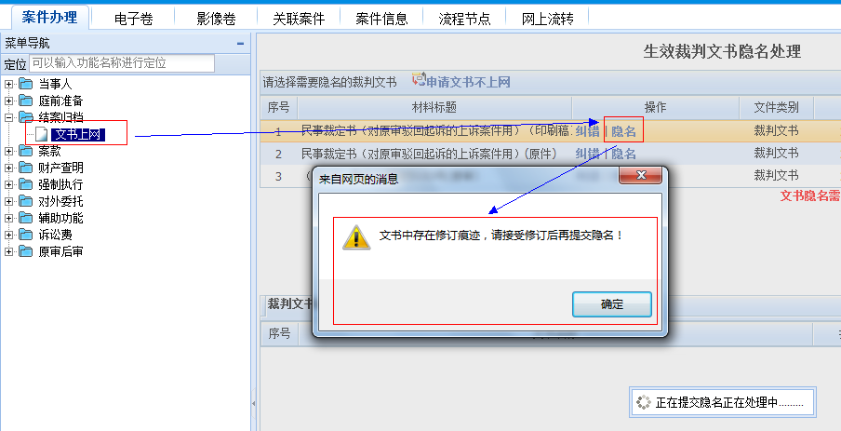

二、裁判文书接受修订的操作
1、在【文书上网】页面点击“材料标题”的文书名称（如图2），打开编辑文书页面（如图3）；

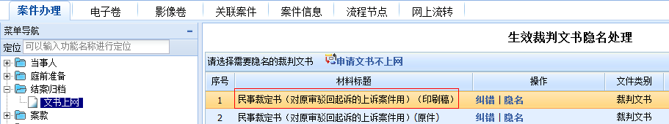
图2
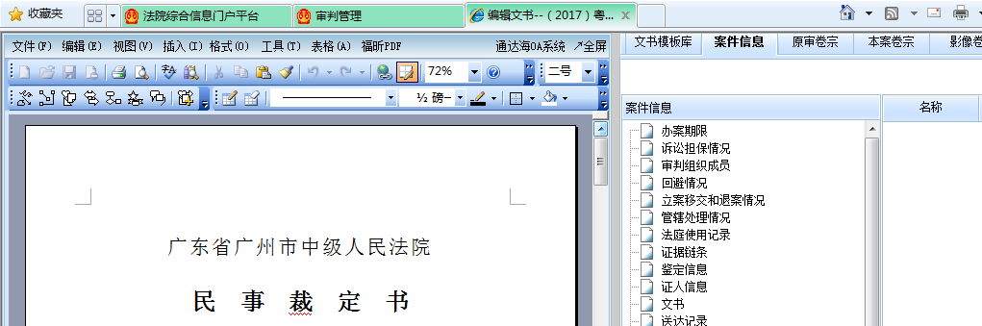
图3

2、word2003版本的操作
①、点击菜单栏中的【工具】，下拉菜单中点击【修订】，工具栏中会出现“显示文档状态”的工具栏（如图4）；
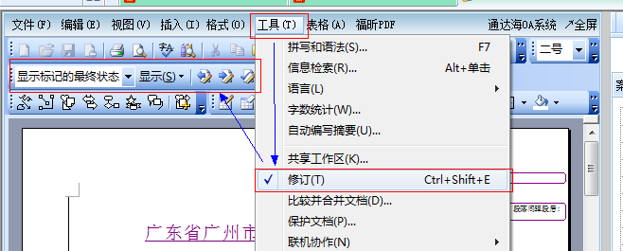
图4
②、点击【接受所选修订】按钮，出现下拉框，点击【接受对文档所做的所有修订】（如图5）；
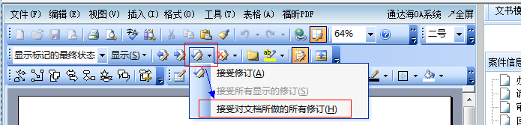
图5

③、接受修订后，点击页面下方的【保存】按钮进行保存即可（如图6）；
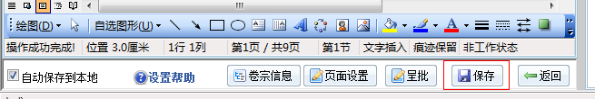
（图6）
注意：如果保存后文档显示还是修订模式，要再点击修订按钮切换回非修订模式，再提交隐名就不会出现“文书中存在修订痕迹，请接受修订后再提交隐名”的提示了
文档修订模式如下（图1） 所示：修订按钮会高亮显示
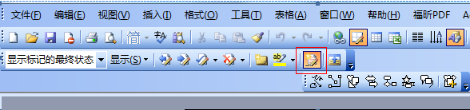
图1
文档非修订模式如（下图2）所示
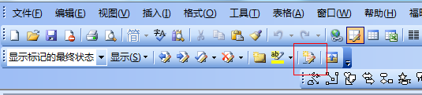
图2
3、word2007版本的操作
点击菜单栏中的【审阅】，再点击【接受】，出现下拉框，然后点击【接受对文档所做的所有修订】(如图7)，保存完后如果修订按钮显示的是修订模式则再点击修订，切换成非修订模式；
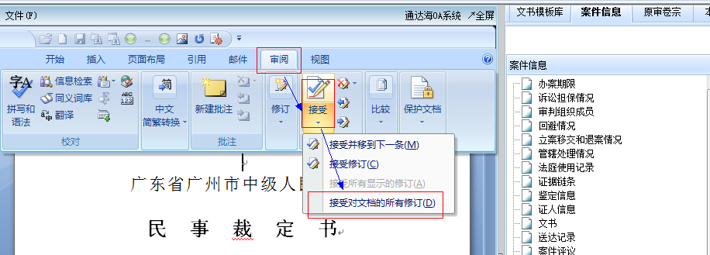
图7
文档修订模式如下（图1） 所示：修订按钮会高亮显示
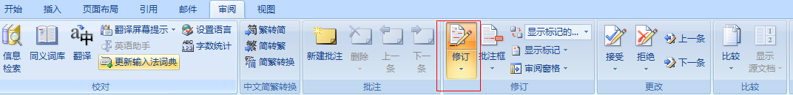
（图1）
文档非修订模式如（下图2）所示：
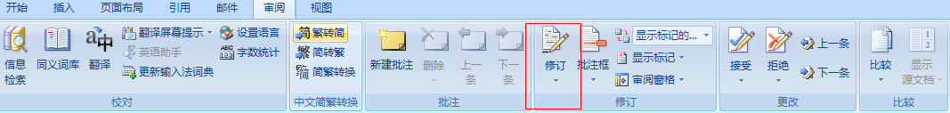
（图2）

